地面站方案

1 系统概述
地面站系统在飞行器系统中的主要功能是：在执行飞行任务前，通过地面站预设任务及规划飞行航迹，并在其软件界面上可监控飞行过程中的飞行状态。地面站全面监控飞行器的航迹航向、巡航速度、爬升速率等关键飞行参数，传感器数据、数据链路完整性、及电池电量等自身状态数据以及挂载设备的数据。地面监控人员可以根据飞行规划任务及监控数据，通过地面站对飞行器进行实时的干预调度以及对挂载设备进行指令下达，确保完成飞行任务。

运行环境要求

2.1 运行环境
操作系统：Windows 10/Windows7 32&64/windows移动版操作系统/Linux
处理器：I7，平板电脑处理器I5以上
内存：8G
硬盘：笔记本电脑256G 以上，平板电脑硬盘128G以上

2.2 编译环境
开发环境：Qt5.7以上
编译器：MSVC2015 64bit,MingW 32bit,Linux GCC
运行环境：Windows 10/Windows7 32&64/windows移动版操作系统/Linux

3功能

3.1 地面站软件功能
- 链路通信功能：
地面站通过UDP或者串口总线将数据链接入电脑，使得地面站和飞行器进行通讯。地面站实时解析飞行器发下来的状态以及其他数据，打包地面站上传的飞行指令、攻击指令、参数和航线等数据。
通讯协议支持Mavlink 2.0开源协议，程序扩展接口留出，可以支持更多自定义协议，协议管理模块化，只需要导入自定义协议，程序即可按照自定义协议运行。
同时地面站支持多机操作，一台地面站可以同时控制多台飞行器。
指令包括：
- 航线指令等。
- 飞行参数，自检参数等。
- 飞行控制指令等。
- 任务控制指令等。
- 除了上述的基本指令之外还包括其他自定义扩展指令等。
状态数据包括：
- 飞行状态，飞行姿态，GPS信息，控制反馈等信息。
- 任务状态，包括任务的控制反馈，视频图片等。
- 通信链路状态判断，包括数传以及图传链路状态判断，提供颜色显示连接状态，数传提供坏包率%显示。
- 通讯协议传过来的数据帧实时显示原始数据，用于对原始数据的检查
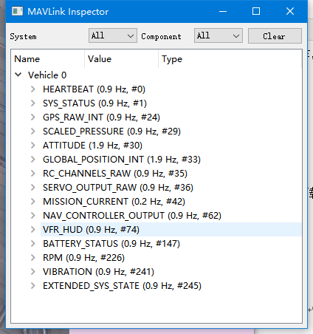
图1
- 飞行器状态的显示
- 飞行模态，飞行姿态数据、空速、高度、爬升率等常用数据
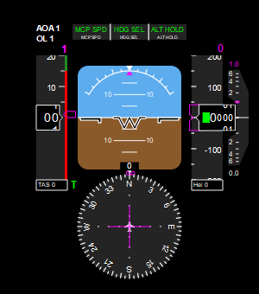
图2
- 显示飞行器飞行速度航迹，航迹角等
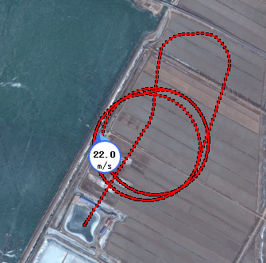
图3
- 显示飞行速率、航向、方位角、俯仰角、空速、地速、高度、GPS信息，当前经纬度，以及飞行器电池电量等。
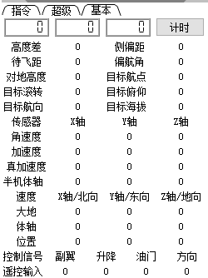
图4

- 发送上行控制指令
- 发送飞行器校准指令：陀螺，加计，磁力计校准等。
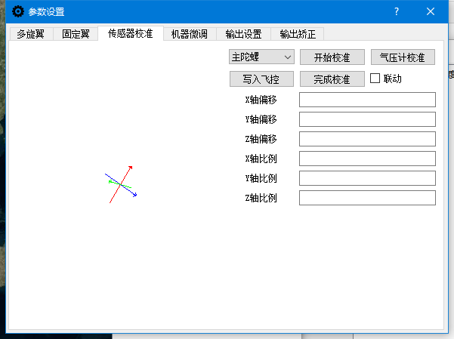
图5
- 控制飞行器进行姿态调整：控制发射、巡航、回航或回收、姿态调整、角度调整；
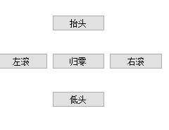
图6
- 控制挂载：预留页面自行添加。使用qml语言，快速编写界面，既可以通过指定的接口向飞行器发送指令，同时也可以显示飞行器发来的数据。
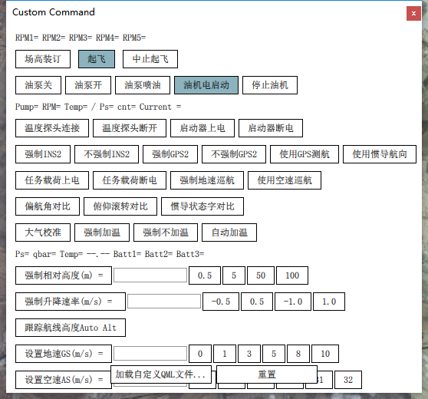
图7

- 卫星地图：
- 地面站支持Google map，Bing map，Street map等。
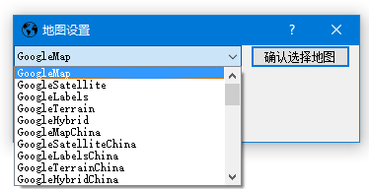
图8
- 地图自动缓存，以单个文件保存在软件运行目录下。

图9

地面站软件启动后会生成一个专用的线程，主要控制地图的缓存和显示，地面站地图管理软件实时监测当前界面的地图是否存在并且显示，如果不存在地图，那么就会从服务器下载相应的地图文件并且保存到本地，位于当前运行目录下maps的文件夹内。
使用http://mt0.google.cn/vt/v=w2.101&hl=zh-CN&gl=cn&x=12&y=6&z=4&s=Ga等地图服务器，其中x,y分别为当前位置，z为当前的Zoom值，使用该地址可以下载到Google中国地图，并同时保存到本地数据库，以方便再次使用，当再次使用时，软件检测到有地图数据存在，会直接调动数据库内的地图数据，就不必再次缓存。
同时也支持自定义服务器，支持离线服务器，只要在服务设置中选择相应的服务器即可切换地图来源，到达离线地图效果。
- 地图实时显示当前鼠标的经纬度
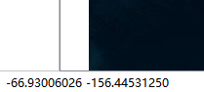
图10
地面站实时显示鼠标当前位置的经纬度，以经纬度0,0点为原点，往北为正，往东为正，主要用于航线规划时的参考。
（4）按下特定按键对清除飞行航迹，按下键盘特定按键对地图缩放操作，让地图中心位置放置到飞行器当前位置。
（5） 设置飞行地理围栏以及限飞区。
（6） 可以显示飞行器当前的位置信息，以及航迹信息。
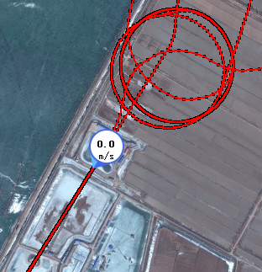
图11
- 航迹规划以及实时添加目标点，更改航迹功能：
- 地面站支持航线规划，增减航线，航线信息编辑。
- 航线航点，盘旋航点，发射点，回收点的特殊点规划。
- 航线信息保存到文件，从文件读取，以及上传到飞行器和从飞行器下载飞行航线。
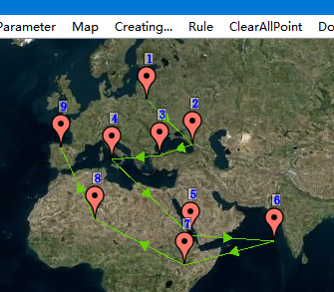
图12

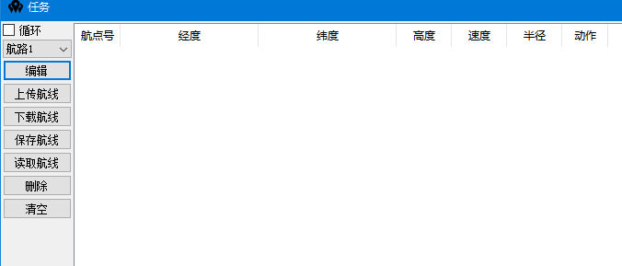
图13
- 实时视频压缩、显示以及相应操作：
- 基于H.264/265视频编码标准以及开源FFMPEG库对视频数据处理，视频实时显示，以及关键点跟踪指令，攻击指令选择等。
- 视频自动保存到自定义目录下。
图14

- 数据存储以及图形化显示：
- 飞行状态信息，指令信息等数据实时保存，记录整个飞行个过程
- 拥有数据回放功能，可以加快或者减慢播放速度。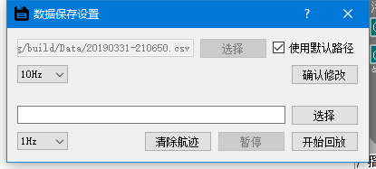
图15

- 具有图形化飞行参数、挂载参数显示以及修改。
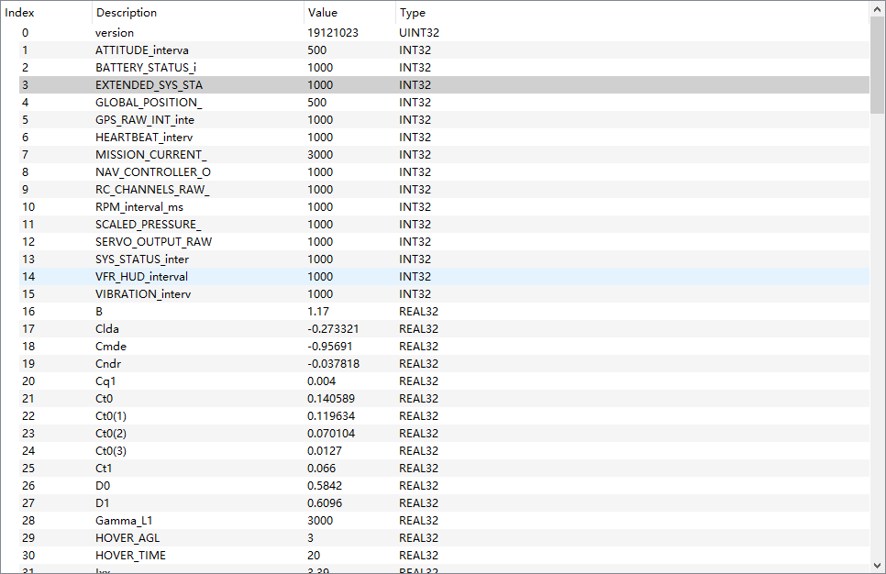
图16
地面站图形化参数界面，有利于操作人员对参数进行针对性的修改，并且方便显示和操作，不易产生错误的操作。
- 地面站软件状态
地面站软件自身有自己的监视功能，以保证自身的正常运行
- 地面站状态栏上显示当前使用的内存情况
- 地面站状态栏上显示当前CPU占用率
- 帮助菜单内有单独的地面站环境监测按键 ，用于监测当前环境能否支持地面站的全部功能运行，包括数据链发来数据的解码和打包，图传数据的解码和显示，飞行数据、视频数据的保存等。
- 帮助菜单内有地面站运行环境一键配置按钮，用于配置系统环境，使得搭载计算机可以正常运行地面站。

